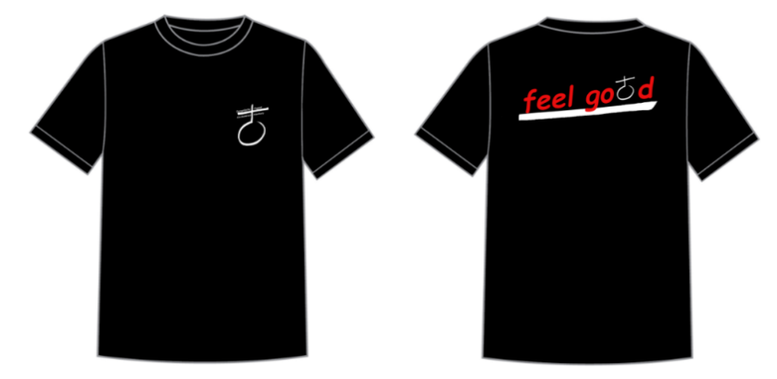
Bestellzettel 2021
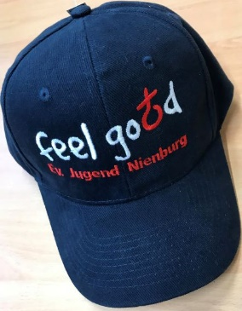
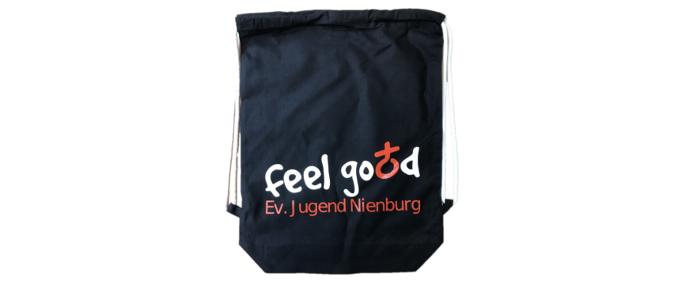
Wir bieten wieder an das T-Shirt und den Hoodie der ev. Jugend in einer Sammelbestellung zu bestellen. Wir lassen die fair gehandelte Bio-Kleidung von der Lebenshilfe Burgdorf beflocken. Erfahrungsgemäß halten die Farben und die Form der T-Shirts lange. Muster zum Anprobieren der Größen gibt es im KKJD. Die T-Shirts gibt es im Frauen- und Männerschnitt – bitte dies bei der Größe mit angeben (M oder F) -, die Hoodies sind unisex.
Für ehrenamtlich mitarbeitende Jugendliche und junge Erwachsene bezuschusst der Jugenddienst die Anschaffung eines Kleidungsstückes (egal ob T-Shirt oder Hoodie) pro Jahr (Preis inkl. Zuschuss).
Es gibt die Möglichkeit der individuellen Farbauswahl:
navyblau-royalblau-goldgelb-dunkelgrün-orange-hellgrau-schwarz
Preise Normalpreis Preis inkl. Zuschuss
T-Shirt 17,00 € 14,00 €
Hoodie 33,00 € 29,00 €
- - - - - - - - - - - - - - - - - - - - - - - - - - - - - - - - - - - - - - - - - - - - - - - - - - - - - - - - - - - - - - - - - - - - - - - - - - - - - -(bitte abtrennen)
Ich__________________________________________________________________________________
(Name, Adresse, Telefon)

bestelle hiermit verbindlich

Anzahl | T-Shirt/Hoodie | Farbe | Größe | Männer oder  Frauen | Zum Preis von Euro
 | Thermobecher |  |  |  | 8,50
 | Gym-Bag |  |  |  | 5,00
 | Feel good Cap |  |  |  | 7,00

Zum Gesamtpreis von: _______________Euro
bei der Ev. Jugend Nienburg über den Ev. Jugenddienst Nienburg.
Bestellschluss ist der 12. November 2021 – keine Barzahlung möglich! Ware kann nach Überweisung der Rechnung im Jugenddienst abgeholt werden.
_________________________________________________________________________________________
Ort, Datum Unterschrift Unterschrift Erziehungsberechtige(r)
Ev. Jugenddienst Nienburg, Wilhelmstraße 14, 31582 Nienburg, Berit.Busch@evlka.de

